IDL-Planungslösung erhält Prädikats-Zertifikat

EBS Universität für Wirtschaft und Recht vergibt Prädikats-Zertifikat an die integrierte Planungslösung von IDL und bescheinigt damit Erfüllung höchster Qualitätsanforderungen für Modern Budgeting

Schmitten, 9. Dezember 2013 – IDL erfüllt die Anforderungen des Modern Budgeting umfänglich und mit höchster Qualität: Die integrierte Planungslösung des in Deutschland, Österreich, der Schweiz und in Frankreich ansässigen fachlich fokussierten Anbieters ganzheitlicher Business-Performance-Management (BPM)-Lösungen wurde durch die EBS Executive Education GmbH, Oestrich-Winkel, zertifiziert. Das hundertprozentige Tochterunternehmen der EBS Universität für Wirtschaft und Recht bescheinigt im Ergebnis, dass die unter dem Namen IDLplus geführte integrierte Software-Suite für Konsolidierung, Planung, Analyse und Reporting die Prinzipien und Empfehlungen des Modern-Budgeting-Konzepts „besonders exzellent“ erfüllt. Die EBS-Zertifizierung gilt für die Dauer von fünf Jahren.
Das Konzept Modern Budgeting räumt auf mit starren Prozessen und steckt den Rahmen für moderne Planungsformen, die sich stärker an Unternehmensstrategie und Gesamtziel orientieren und die organisatorischen Gegebenheiten bis in die Geschäftsbereiche hinein abbilden. Hinter der damit verbundenen Forderung nach Einfachheit, Flexibilität und Integration steht der Wunsch nach einer mit niedrigerem Aufwand zu realisierenden variableren Planung, die einen höheren Nutzwert erzielt. Daraus ergeben sich entsprechende Ansprüche an die eingesetzte Planungssoftware.
„Die erfolgreiche EBS-Zertifizierung bestätigt schwarz auf weiß, dass wir die Anforderungen der integrierten Planung auch im Sinne des modernen Budgetierens sowohl in fachlicher als auch in organisatorischer Hinsicht durchgängig erfüllen“, kommentiert Bernward Egenolf, geschäftsführender Gesellschafter der IDL GmbH Mitte. „Den konkreten Kundennutzen stets vor Augen liegt der Fokus unserer Software und Lösungen stets auf Einfachheit, Effektivität, Anwenderfreundlichkeit, Flexibilität und Investitionsschutz. Die Zertifizierung und damit der Beleg, dass wir damit im Sinne des Marktes und unserer Kunden richtig liegen, freut uns sehr.“

Hintergrund: Auszug aus der Gesamtbewertung von EBS
Wie EBS feststellt, hält IDL mit seiner Software-Suite IDLplus die Qualitätsstandards aus den Anforderungen der Modernen Budgetierung ein. Darüber hinaus entsprechen die eingesetzten Instrumente dem aktuellen Stand der Entwicklungen und die Methoden inklusive ihrer Instrumente der Praxis; zudem liegt eine detaillierte Dokumentation in Bezug auf die Planungssoftware vor. Die Bestnote aus fünf möglichen wurde vor dem Hintergrund folgender Gesamtbewertung (Auszug) erzielt: „Die integrierte Konsolidierungs-, Planungs-, Analyse- und Reporting-Software unterstützt Planer sehr effizient und ist eine einfache, flexible und integrierte Planungslösung. Ein integriertes betriebswirtschaftliches Modell, das flexibel auf die konkreten Bedürfnisse des Unternehmens im Planungsprozess anpassbar ist, und ein individuell anpassbarer Workflow sorgen für Effizienz. In den ineinandergreifenden, gegenseitig integrierten Bausteinen können beliebig Schwerpunkte in der Planungslösung gesetzt werden (z.B. Vertriebscontrolling, Finanzcontrolling). Das von den Planern alternativ einsetzbare Excel-Frontend sorgt für eine vertraute Arbeitsumgebung, dazu kommen die Vorteile einer Applikation im Web mit einer zentralen Datenhaltung. Durch nicht notwendige Programmierkenntnisse und die Administration durch Mitarbeiter der Fachabteilung entsteht die Freiheit, die Anwendung selbst zu pflegen und weiterzuentwickeln.“

Begleitendes Bildmaterial:
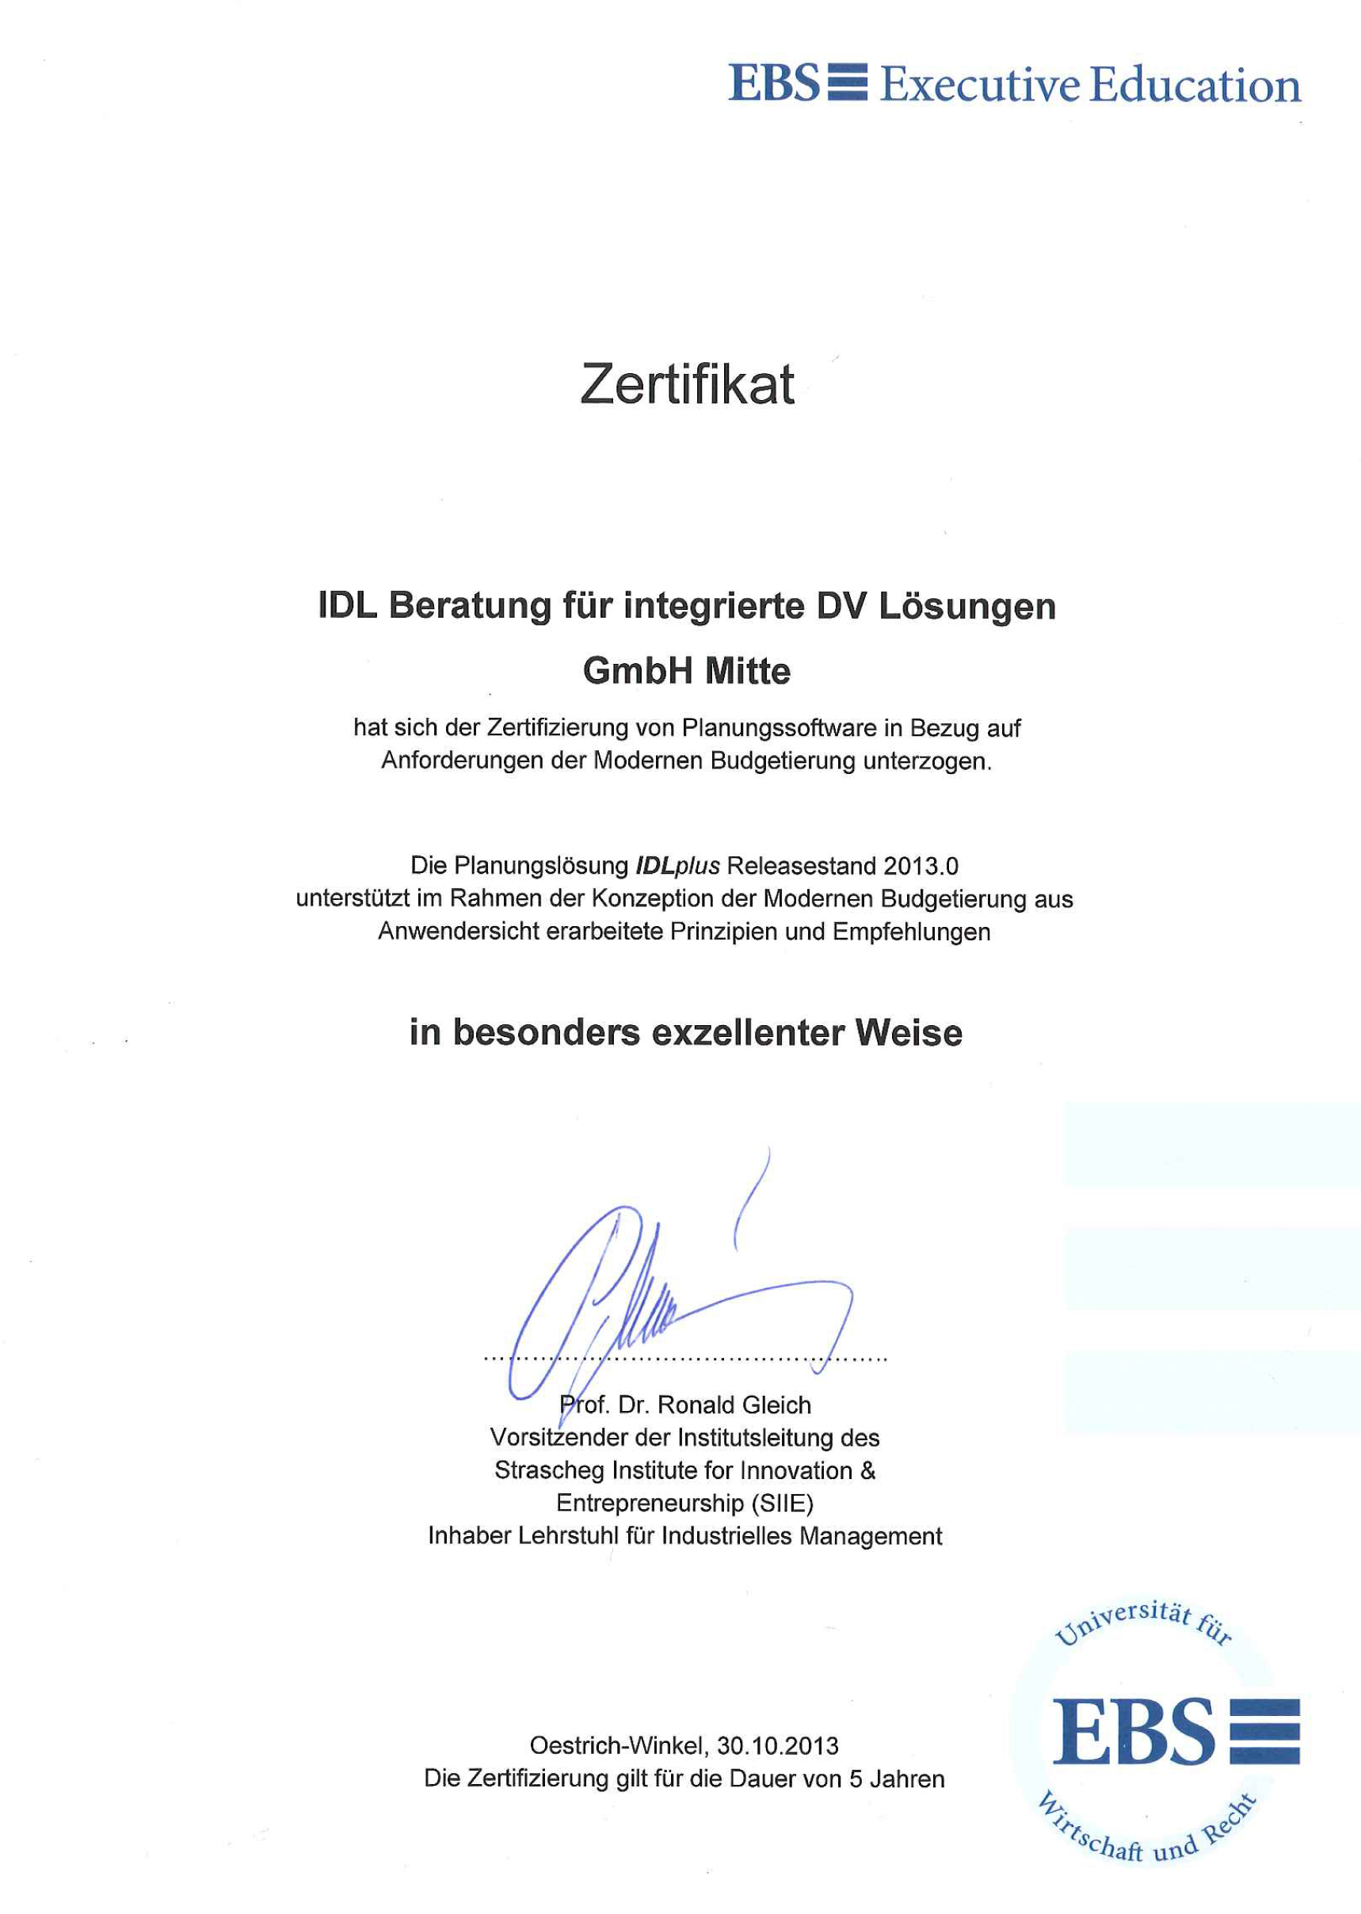
Zertifikat der EBS Bernward Egenolf, geschäftsführender
Executive Education GmbH Gesellschafter der IDL GmbH Mitte

[ Download unter http://www.ars-pr.de/de/presse/meldungen/20131209_idl.php ]

Hintergrundinformationen zu IDL
Die IDL-Unternehmensgruppe mit Hauptsitz in Schmitten, Frankfurt/Main, ist zuverlässiger Partner und führender Anbieter für moderne Business-Performance-Management (BPM)-Lösungen rund um die Themen Konsolidierung, Planung, Analyse und Reporting. Die Stärken von IDL liegen in der fachlichen, betriebswirtschaftlichen, methodischen und technischen Kompetenz. Kombiniert mit leistungsstarker Software und erstklassigem Service entstehen flexible Anwendungen, die Kunden einen ganzheitlichen, zukunftsorientierten und nachhaltigen Nutzen verschaffen. Unternehmen und Konzerne verschiedenster Branchen arbeiten weltweit mit BPM-Lösungen von IDL. Darüber hinaus vertrauen viele Kommunen auf die IDL-Lösungen im Bereich des kommunalen Finanzmanagements.
IDL ist mit Gesellschaften in Deutschland, Österreich, der Schweiz sowie Frankreich vertreten. Das Unternehmen ist Microsoft Gold Partner und einer der größten Business-Intelligence-Partner von Cubeware. Zahlreiche ERP-Anbieter haben die IDL-Konsolidierungssoftware in ihr Angebot integriert, zudem sind die Plattformen von Microsoft und IBM sowie der reibungsfreie Zugriff auf SAP im IDL-Portfolio fest verankert. Weitere Informationen unter http://www.idl.eu.
20131209_idl

Kontakt Presse-Ansprechpartner
IDL GmbH Mitte ars publicandi GmbH
Monika Düsterhöft Martina Overmann
Adlzreiterstraße 8 Schulstraße 28
83022 Rosenheim 66976 Rodalben
Telefon: +49/(0)8031-230-159-201 Telefon: +49/(0)6331/5543-13
Telefax: +49/(0)8031-230-159-199 Telefax: +49/(0)6331/5543-43
info@idl.eu MOvermann@ars-pr.de
http://www.idl.eu http://www.ars-pr.de

